您好：
由於客戶要求需固定時間下載每旬匯率，並自動存至資料庫。
以下是資料庫欄位及財政部公佈每旬匯率的網址、網頁畫面。

圖三中的〔年〕和〔月〕這二個欄位須先合併成一個五個字元(〔年〕+ ‘/’ + 〔月〕)的欄位後存至圖一中的〔匯率年月〕欄位中；圖三的〔日〕欄位須先轉換成一個整數後再存進圖一中的〔旬別〕欄位（例：1-10➔1；11-20➔2；21-30➔3）；另主要的索引欄位叫做幣別編號，其內容為圖一的〔幣別〕+〔匯率年月〕+〔旬別〕

圖一是目標資料庫的結構，圖二是目標資料庫中儲存的結果預視；圖三是來源資料的結構；
＜圖一＞
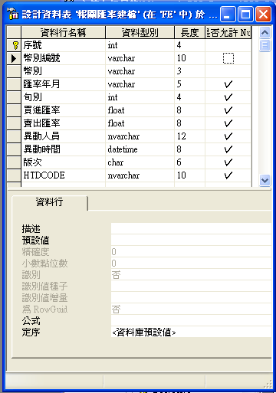
＜圖二＞
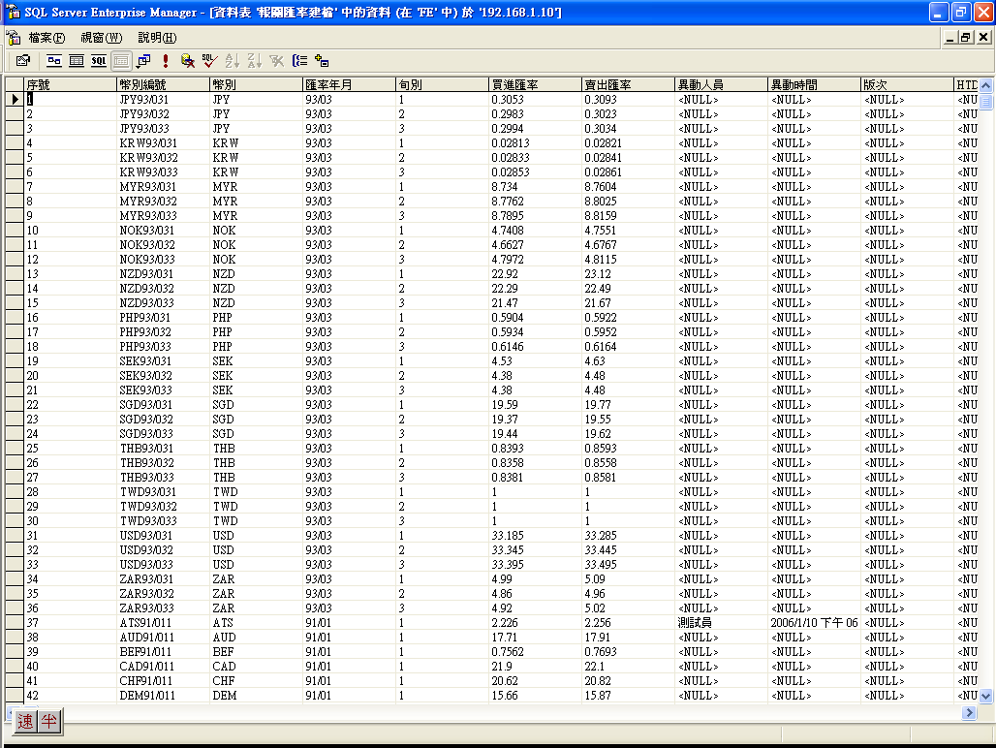

來源資料網址：
http://web.customs.gov.tw/currency/currency/currency.asp?qry=0&language=c
＜圖三＞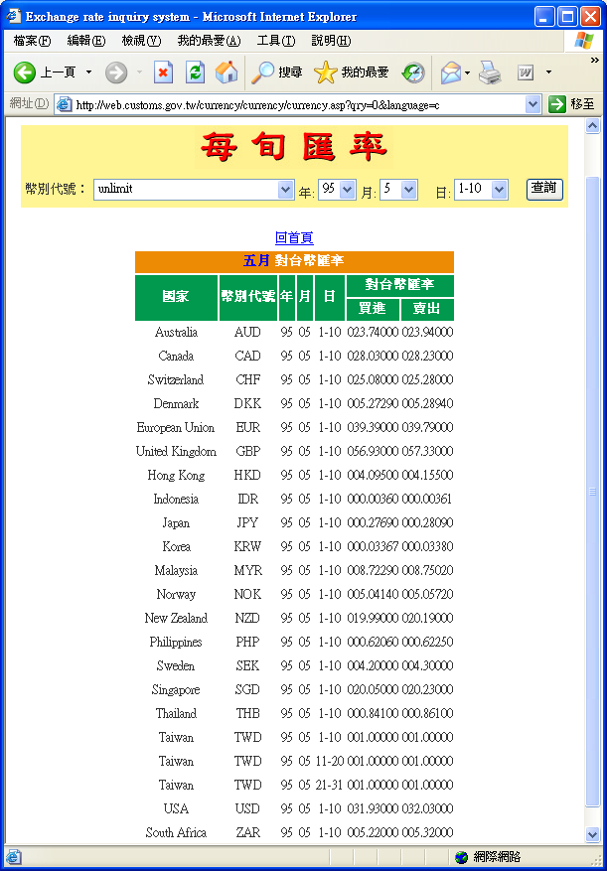

元件：
一次取得一整個月的匯率資料

